Правила використання ємності для води у разі відключення централізованого водопостачання

1. Перекрити кран номер 4 (централізоване водопостачання)який знаходиться в санвузлі першого поверху

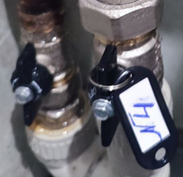

2. Перекрити кран номер 3 в санвузлі першого поверху

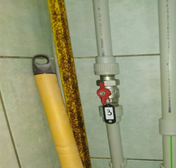

3. Відкрити крани номер 1 та 2 ( бочка та насос)

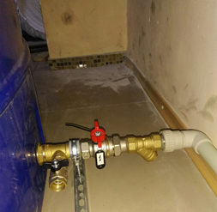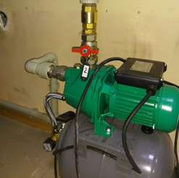

При переході на централізоване водопостачання зробити все в зворотній послідовності.

Відповідальним за перемикання е механік виробництва . за його відсутності слюсар .